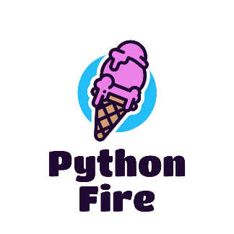

**[Nhóm 14]**

**Ước lượng dự án nguồn mở**

***Python Fire***

*[Link GitHub nguồn:* [*https://github.com/google/python-fire.git*](https://github.com/google/python-fire.git)*]*

Table of contents

1. Giới thiệu dự án 5

1.1. Mô tả dự án 5

1.2. Công cụ quản lý 5

2. Các nhân sự tham gia dự án 5

2.1. Thông tin liên hệ phía khách hàng 5

2.2. Thông tin thành viên nhóm 5

2.3. Phân chia vai trò của thành viên dự án và khách hàng 5

3. Khảo sát dự án 5

3.1. Tóm tắt về ứng dụng 5

3.2. Thống kê về mã nguồn 5

3.3. Thống kê về hợp tác 6

3.4. Kết quả chạy thử nghiệm 6

3.5. Phạm vi dự án 6

4. Ước lượng chung 6

4.1. Ước lượng thời gian 6

4.2. Ước lượng rủi ro 6

4.2.1. Rủi ro 6

4.2.2. Rủi ro 6

4.2.3. Rủi ro 7

4.2.4. Rủi ro 7

4.2.5. Rủi ro 7

5. Ước lượng giá thành 7

6. Ước lượng chất lượng 7

7. Đóng dự án 8

7.1. Quản lý mã nguồn 8

7.2. Quản lý công việc 8

8. Danh mục tài liệu liên quan 8

YÊU CẦU BẮT BUỘC CỦA BÀI TẬP Lớn

(Nội dung này để tham khảo cách làm bài tập lớn. Trong Quản lý dự án, các qui tắc tương tự cũng sẽ được viết ra và phải bảo đảm cả nhóm phải tuân thủ.)

**VỀ TỔ CHỨC**

1. Nhóm 4 sinh viên
2. Ngày **2022/1/19** được coi là ngày G, ngày nộp bài, ngày kiểm tra để áp dụng cho mọi thông tin bên dưới

**VỀ QUẢN LÝ MÃ NGUỒN**

Quản lý mã nguồn, tài liệu đều dựa trên Git.

1. Mỗi SV đều phải có tài khoản GitHub cá nhân.
2. Một sinh viên đại điện fork từ Repository sẵn có, và bổ sung collaborator cho cả nhóm. Add thêm tài khoản giáo viên *neittien0110*.
3. Bổ sung thêm vào Repository các mục sau:
   * 1. Thư mục **docs:** chứa tài liệu dự án tự viết. Đây là thư mục nội bộ của dự án. Trong học phần này, SV phải để chính bản báo cáo này vào đây, và cùng nhau kết hợp soạn thảo chung với file này.
4. Mỗi thành viên trong nhóm tự soạn thảo và phải upload các chỉnh sửa lên GitHub. Trong học phần này, mỗi SV cần đạt được >=10 commit cho file báo cáo này hoặc với các đoạn mã nguồn mở.

Phiên bản tài liệu

|  |  |  |  |  |
| --- | --- | --- | --- | --- |
| Ngày lập | Mô tả thay đổi | Phiên bản | Người lập | Người duyệt |
| 29/12/2021 | Fork project về và thêm collaborator | 0.1 | Hoàng Nguyễn | Hoàng Nguyễn |
| 02/01/2022 | Sửa các lỗi nghiêm trọng | 0.1.1 | Hoàng Trần | Hoàng Nguyễn |
| 08/01/2022 | Thêm tính năng tạo CLI cho class | 0.2 | Khánh Nam | Hoàng Nguyễn |
| 10/01/2022 | Sửa các lỗi liên quan đến CLI cho class | 0.2.1 | Cả team | Hoàng Nguyễn |

# Giới thiệu dự án

## Mô tả dự án

Python Fire là một thư viện có chức năng tự động tạo giao diện dòng lệnh (CLI) từ bất kỳ Python object nào.

## Công cụ quản lý

**Link Quản lý mã nguồn:** GitHub

<https://github.com/nvhoang55/python-fire.git>

# Các nhân sự tham gia dự án

## Thông tin liên hệ phía khách hàng

1. Anh Elon Musk: kỹ sư, nhà tài phiệt, nhà phát minh, doanh nhân công nghệ và nhà từ thiện
2. Ông Jeff Bezos: doanh nhân, nhà tư bản công nghiệp, chủ sở hữu truyền thông và nhà đầu tư
3. Anh Mark Zuckerberg: nhà lập trình máy tính người Mỹ kiêm doanh nhân mảng công nghệ Internet

## Thông tin thành viên nhóm

|  |  |
| --- | --- |
| Họ và tên | MSSV |
| Nguyễn Việt Hoàng | 20176020 |
| Trần Lê Hoàng | 20176023 |
| Phạm Khánh Nam | 20148980 |

## Phân chia vai trò của thành viên dự án và khách hàng

|  |  |  |
| --- | --- | --- |
| Họ và tên | Vai trò | Nhiệm vụ |
| Nguyễn Việt Hoàng | Nhóm trưởng | Phân chia công việc  Khảo sát dự án: tóm tắt về ứng dụng, thống kê mã nguồn, kết quả chạy thử nghiệm, phạm vi dự án |
| Trần Lê Hoàng | Thành viên | Ước lượng chung: thời gian, rủi ro  Đóng dự án |
| Phạm Khánh Nam | Thành viên | Ước lượng: giá thành, chất lượng  Thống kê tài liệu liên quan |

# Khảo sát dự án

## Tóm tắt về ứng dụng

### Ý nghĩa

* Python / Google Fire là một thư viện mã nguồn mở được phát triển và duy trì bởi Google và nó được sử dụng phổ biến nhất để tạo giao diện dòng lệnh từ mã Python.
* Python Fire là một module có thể chuyển đổi mã Python thành giao diện dòng lệnh chỉ với một lệnh gọi. Nó là một thư viện có thể biến bất kỳ thành phần Python nào thành giao diện dòng lệnh một cách dễ dàng.
* Python Fire cũng có thể chuyển đổi một module thành một giao diện dòng lệnh mà không cần biết mã nguồn của nó.
* Nó được gọi là Fire vì khi bạn gọi Fire, nó sẽ “fire off” (thực hiện) lệnh của bạn.

### Tính năng cơ bản

* Python Fire là tạo CLI bằng Python một cách đơn giản.
* Python Fire là một công cụ hữu ích để phát triển và debug mã Python.
* Python Fire giúp khám phá mã hiện có hoặc biến mã của người khác thành CLI.
* Python Fire giúp chuyển đổi giữa Bash và Python dễ dàng hơn.
* Python Fire làm cho việc sử dụng Python REPL dễ dàng hơn bằng cách thiết lập REPL với các module và các biến đã import và khởi tạo.

### Từ khóa công nghệ

Python, Shell, CLI, Python REPL, Bash, …

## Thống kê về mã nguồn

* Tool hỗ trợ phân tích thông số mã nguồn: [SonarQube](https://docs.sonarqube.org/latest/)
* Số lượng file
  + Số lượng dòng code: 6,527
  + Số lượng dòng chú thích: 3,413
  + Độ phức tạp của file:
    - Cyclomatic Complexity: 1,365
    - Cognitive Complexity: 1,193
* Số lượng hàm: 681
* Số lượng class: 111,
* Sơ đồ phân cấp class:

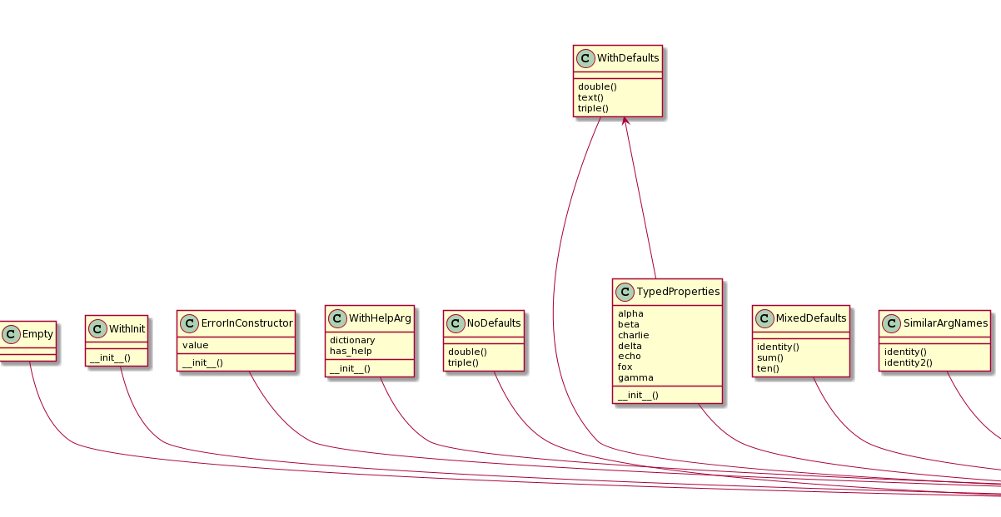

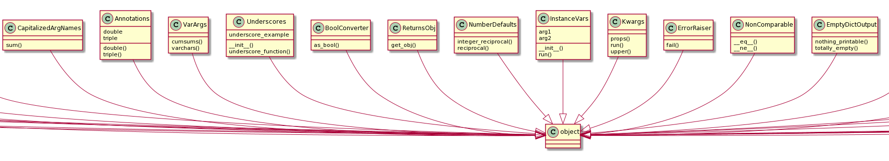

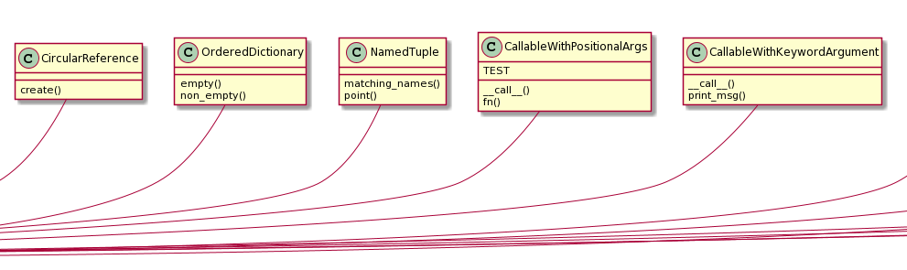

Hình 1. Sơ đồ phân cấp Class

Hình . Thống kê mã nguồn từ SonaeQube

## Thống kê về hợp tác

* Số lượng collaborator tham dự (của dự án gốc): 45
* Số lượt commit: 259
* Số branch: 5
  + Thông tin về 5 người tham gia dự án nguồn mở với số commit nhiều nhất

|  |  |  |  |
| --- | --- | --- | --- |
| Tên đầy đủ | Số commit | Link tài khoản Github | Số repository có |
| David Bieber | 165 | [dbieber (David Bieber) (github.com)](https://github.com/dbieber) | 65 |
| Joe Chen | 28 | [joejoevictor (Joe Chen) (github.com)](https://github.com/joejoevictor) | 9 |
| Jacob Austin | 6 | [jacobaustin123 (Jacob Austin) (github.com)](https://github.com/jacobaustin123) | 37 |
| Saurabh Patel | 4 | [saurabhkpatel (Saurabh Patel) (github.com)](https://github.com/saurabhkpatel) | 34 |
| Jeff Tratner | 4 | [jtratner (Jeff Tratner) (github.com)](https://github.com/jtratner) | 85 |

## Kết quả chạy thử nghiệm

### Cài đặt

Cài đặt thông qua pip:

pip install fire

### Chạy thử nghiệm chương trình HelloWorld

Tạo file example.py với nội dung như sau:

import fire

def hello(name):

return 'Hello {name}!'.format(name=name)

if __name__ == '__main__':

fire.Fire()

Sau đó chạy trong terminal:

$ python example.py hello World

Hello World!

### Lỗi gặp phải khi chạy thử

Python Fire gặp lỗi khi pass argument đính kèm dấu #:

test.py

import fire

def test(a): print(a, type(a))

fire.Fire(test)

Kết quả:

> python test.py hi#there

hi <class 'str'>

> python test.py "hi#there"

hi <class 'str'>

Cách khắc phục (workaround): bọc tham số bởi 1 cặp ngoặc đơn nữa:

> python test.py **'**"hi#there"**'**

## Phạm vi dự án

Chạy được trên nền tảng, OS: Windows, macOS, và Linux

# Ước lượng chung

## Ước lượng thời gian

* *Để chạy thành công mã nguồn mở cần bao nhiêu thời gian*
* *Để hiểu rõ mã nguồn mở cần bao nhiêu thời gian*
* *Để thay đổi giao diện, để chỉnh sửa tính năng cần bao nhiêu thời gian*

## Ước lượng rủi ro

*Ước lượng 5 rủi ro của dự án tìm hiểu mã nguồn mở này: Mỗi rủi ro có 5 yếu tố cần ghi rõ*

### Rủi ro

* *Tên rủi ro: ngắn gọn trong 1 dòng*
* *Mô tả rủi ro:*
* *Xác suất xảy ra*
* *Mức độ thiệt hại*
* *Giải pháp xử lý*

### Rủi ro

* *Tên rủi ro:*
* *Mô tả rủi ro:*
* *Xác suất xảy ra*
* *Mức độ thiệt hại*
* *Giải pháp xử lý*

### Rủi ro

* *Tên rủi ro:*
* *Mô tả rủi ro:*
* *Xác suất xảy ra*
* *Mức độ thiệt hại*
* *Giải pháp xử lý*

### Rủi ro

* *Tên rủi ro:*
* *Mô tả rủi ro:*
* *Xác suất xảy ra*
* *Mức độ thiệt hại*
* *Giải pháp xử lý*

### Rủi ro

* *Tên rủi ro:*
* *Mô tả rủi ro:*
* *Xác suất xảy ra*
* *Mức độ thiệt hại*
* *Giải pháp xử lý*

# Ước lượng giá thành

*Giả định rằng nhóm tải về mã nguồn mở này, tìm hiểu và đem bán luôn cho người sử dụng*

*Chi phí phát triển + Chi phí kiểm thử*

*Chi phí vận hành, quản lý, hành chính*

*Chi phí kính doanh, quảng cáo, tiếp thị*

# Ước lượng chất lượng

*Ước lượng số dòng code*

*Ước lượng số testcase*

*Qui định số dòng comment trên mỗi Kloc*

*Qui định về số unit test, automation test*

# Đóng dự án

Thực hiện các thống kê

## Quản lý mã nguồn

Dựa trên các biểu đồ của Git của dự án mới mà nhóm đã fork, hoặc các công cụ phân tích code, xuất ra 3 thông kê. Gợi ý

1. Số commit của mỗi người
2. Phân bố commit của dự án (sáng chiều đêm…)
3. Số dòng lệnh bị thay đổi
4. Sơ đồ các branch được tạo ra
5. Số dòng lệnh của dự án

## Quản lý công việc

Dựa trên các biểu đồ của Planner, xuất ra 2 thống kê. Gợi ý

1. Số task đã hoàn thành, chưa hoàn thành, muộn…
2. Bố trí task theo Schedule

# Danh mục tài liệu liên quan